Le médecin malgré lui
Molière

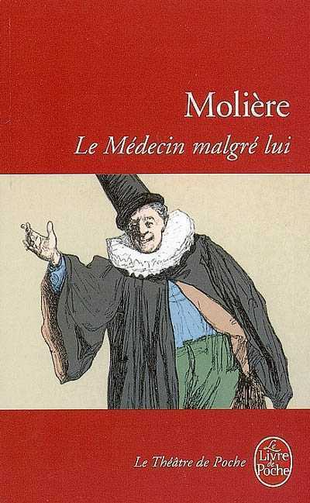
Amaury, Lucas, Bastien
Collège Cassignol - Classe de 5e4
16/11/2014
Table des matières
Auteur – Dramaturge 4
Biographie 4
Bibliographie 5
Œuvres 6
Caractérisation 6
Couverture 6
Le titre 7
Illustration 7
Le contexte en 1666 8
L'histoire – La pièce 9
Lecteur – Spectateur 10

Le médecin malgré lui
(Acte III, scène 2)
THIBAUT.- Monsieu, je venons vous charcher, mon fils Perrin et moi.
SGANARELLE.- Qu’y a-t-il ?
THIBAUT.- Sa pauvre mère, qui a nom Parette est dans un lit, malade, il y a six mois.
SGANARELLE, tendant la main, comme pour recevoir de l’argent.- Que voulez-vous que j’y fasse ?
THIBAUT.- Je voudrions, Monsieu, que vous nous baillissiez quelque petite drôlerie pour la garir.
SGANARELLE.- Il faut voir de quoi est-ce qu’elle est malade.
THIBAUT.- Alle est malade d’hypocrisie, Monsieu.
SGANARELLE.- D’hypocrisie ?
THIBAUT.- Oui, c’est-à-dire qu’alle est enflée par tout, et l’an dit que c’est quantité de sériosités qu’alle a dans le corps, et que son foie, son ventre, ou sa rate, comme vous voudrais l’appeler, au glieu de faire du sang, ne fait plus que de l’iau. Alle a de deux jours l’un, la fièvre quotiguenne avec des lassitules [3] et des douleurs dans les mufles des jambes. On entend dans sa gorge, des fleumes [4] qui sont tout prêts à l’étouffer : parfois, il lui prend des syncoles, et des conversions, que je crayons qu’alle est passée. J’avons dans notte village, un apothicaire, révérence parler, qui li a donné je ne sai combien d’histoires : et il m’en coûte plus d’eune douzaine de bons écus, en lavements, ne v’s en déplaise, en apostumes [5] , qu’on li a fait prendre, en infections de jacinthe [i] , et en portions cordales. Mais tout ça, comme dit l’autre, n’a été que de l’ onguent miton mitaine [6] . Il velait li bailler d’eune certaine drogue que l’on appelle du vin amétile [i] : mais j’ai-s-eu peur, franchement, que ça l’envoyît à patres, et l’an dit que ces gros médecins tuont je ne sai combien de monde, avec cette invention-là.
SGANARELLE, tendant toujours la main, et la branlant, comme pour signe qu’il demande de l’argent.- Venons au fait, mon ami, venons au fait.
THIBAUT.- Le fait est, Monsieu, que je venons vous prier de nous dire ce qu’il faut que je fassions.
SGANARELLE.- Je ne vous entends point du tout.
PERRIN.- Monsieu, ma mère est malade, et velà deux écus que je vous apportons, pour nous bailler queuque remède.
SGANARELLE.- Ah ! je vous entends, vous. Voilà un garçon qui parle clairement, qui s’explique [7] comme il faut. Vous dites que votre mère est malade d’hydropisie, qu’elle est enflée par tout le corps, qu’elle a la fièvre, avec des douleurs dans les jambes : et qu’il lui prend, parfois, des syncopes, et des convulsions, c’est-à-dire des évanouissements ?
PERRIN.- Eh oui, Monsieu, c’est justement ça.
SGANARELLE.- J’ai compris d’abord, vos paroles. Vous avez un père qui ne sait ce qu’il dit. Maintenant, vous me demandez un remède ?
PERRIN.- Oui, Monsieu.
SGANARELLE.- Un remède pour la guérir ?
PERRIN.- C’est comme je l’entendons.
SGANARELLE.- Tenez, voilà un morceau de formage [8] , qu’il faut que vous lui fassiez prendre.
PERRIN.- Du fromage, Monsieu ?
SGANARELLE.- Oui, c’est un formage préparé, où il entre de l’or, du coral, et des perles, et quantité d’autres choses précieuses [9] .
PERRIN.- Monsieu, je vous sommes bien obligés : et j’allons li faire prendre ça tout à l’heure.
SGANARELLE.- Allez. Si elle meurt, ne manquez pas de la faire enterrer du mieux que vous pourrez.

Auteur – Dramaturge

Biographie
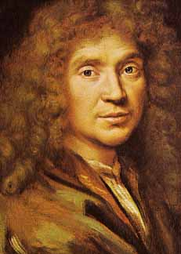
Jean-Baptiste Poquelin dit Molière

Jean-Baptiste Poquelin, dit Molière, né à Paris le 15 janvier 1622 en l'église Saint-Eustache, et mort le 17 février 1673, est un dramaturge, comédien et chef de troupe de théâtre français, qui s'est illustré au début du règne de Louis XIV.
Son père tapissier détient depuis 1631 la charge prestigieuse de « tapissier valet de chambre du Roi ». Sa mère meurt alors que son fils n'a que 10 ans.
Jean-Baptiste suit des cours au collège jésuite de Clermont jusqu’en 1637, avant de partir à Orléans y faire des études de droit.
A 21 ans il renonce à une carrière juridique et se consacre au théâtre. Il se lie avec une famille de comédiens, les Béjart, il prend le nom de Molière et fonde avec eux l’Illustre Théâtre en 1644. En mai 1645 le théâtre fait faillite. Ils quittent alors Paris avec la troupe du Duc d' Épernon pour s'installer à Bordeaux.
En 1652, la troupe attire le patronage du prince de Conti. Mais ce dernier, après une vie de débauche, se convertit au jansénisme en 1657 et devient l’un des opposants du théâtre les plus acharnés de son époque. La troupe perd alors son protecteur et retourne à Paris.
Leur succès attire l'attention de Monsieur, le frère du Roi, qui leur accorde sa protection.
La troupe s’installe à la salle du Petit-Bourbon qu’elle doit partager avec des comédiens italiens. Ces Italiens, interprètes de la commedia dell’arte, sont alors très à la mode. La troupe s'installe en suite au Théâtre du Palais-Royal avec les Italiens. Il est certain que Molière tira beaucoup de la commedia dell’arte.
Jusqu'à sa mort, Molière oscille entre succès et censure, mais reste toujours le protégé du Roi.
Le 17 février 1673, alors qu'il interprète le rôle d'un hypocondriaque dans le « malade imaginaire », grande ironie, lors de la quatrième représentation il fut atteint par quelque crise de santé. On le ramena chez lui, mais il mourut quelques heures plus tard.

Bibliographie

Au cours de sa carrière, Molière écrivit plusieurs comédies et pièces de théâtre (33 comédies en tout). Les plus connues sont :
- Le Médecin volant (1658)
- Précieuses ridicules (1659)
- Sganarelle (1660)
- Tartuffe (1664)
- Don Juan (1665)
- Le Misanthrope (1666)
- Le Médecin malgré lui (1666)
- L'avare (1668)
- Le Bourgeois Gentilhomme (1670)
- Les Fourberies de Scapin (1671)
- Le Malade imaginaire (1673)

Quelques auteurs contemporains de Molière :
- Jean Racine (1639-1699)
- Jean de La Bruyère (1645-1696)
- Pierre Corneille (1606-1684)
- Nicolas Boileau (1636-1711)
- Jean de La Fontaine (1621-1695)

Pour se rappeler des noms de ces auteurs, il existe une phrase mnémotechnique :
- « Sur une racine de la bruyère, une corneille boit l’eau de la fontaine Molière »

Œuvres

Caractérisation
Ce livre est une réédition du “Médecin malgré lui” de Molière. Le médecin malgré lui est une farce française. Elle est écrite en plusieurs formes de langue française (le patois employer par les paysans à l’époque de Molière puis il y a aussi la langue du 15e siècle qui est très soutenu).
Les personnages :
SGANARELLE – mari de Martine.
MARTINE – femme de Sganarelle.
M. ROBERT– voisin de Sganarelle.
VALÈRE – domestique de Géronte.
LUCAS –mari de Jacqueline.
GÉRONTE – père de Lucinde.
JACQUELINE – nourrice chez Géronte, et femme de Lucas.
LUCINDE – fille de Géronte.
LÉANDRE – amant de Lucinde.
THIBAUT – père de Perrin.
PERRIN – fils de Thibaut, paysan.
Auteur(s) : Molière
Editeur : Le Livre de poche, Paris
Collection : Le Livre de poche , Théâtre de poche
Parution : 01/07/2011
Nombre de pages : 116

Couverture
Cette couverture représente un médecin qui lève la main. On peut supposée que c’est Sganarelle dans la scène 2 de l’acte 3 quand Sganarelle temps la main pour avoir de l’argent en disant « Que voulez-vous que j’y fasse ? », car il ne veut rien entendre tant qu'on ne lui pas donné d'argent. Donc cela donne un aspect comique à la scène.

Le titre
Ce titre indique bien la situation de Sganarelle dans la pièce. À cause de sa femme Martine, il est contraint de s'avouer médecin pour éviter les coups de bâtons.

Illustration
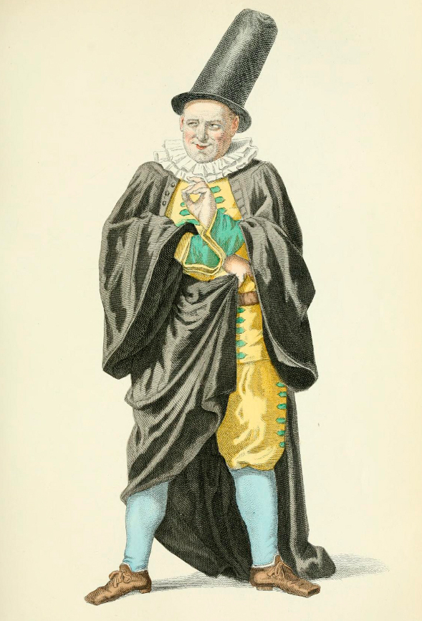
Sganarelle dans la pièce de théâtre de Moliere "Le médecin malgré lui" acte II scène VI, gravure par Geffroy et Henri Allouard extraite de "Oeuvres Completes De Moliere", éditer Garnier, 1880-1900
Ce costume est censé représenter l'accoutrement d'un médecin du 17e siècle.
Comme dit Lucas (le mari de Jacqueline) dans l'acte 1 scène 4 :
« Un habit jaune et vart ! C’est donc, le médecin des paroquets »
La grande robe noir est typique des bacheliers étudiant en médecine à cette époque.
La fraise autour du coup, propre à la noblesse, lui donne un air important.
Le chapeau haut, en revanche, ne correspond à aucune représentation des médecins antérieurs ou contemporains de Molière, mais il accentue le ridicule du personnage.

Ce costume respect bien le caractère grotesque décrit dans ce sixain :
Affecter un air pédantesque,
Cracher du grec et du latin,
Longue perruque, habit grotesque,
De la fourrure et du satin,
Tout cela réuni fait presque
Ce qu'on appelle un médecin.

Sganarelle nous rappelle les personnages grotesques de la Comedia dell'arte qui a influencé l'œuvre de Molière.

Le contexte en 1666
Artistique (culturel) :
- 6 mars : départ de la première promotion de l'Académie de France à Rome créée par Jean-Baptiste Colbert. Les peintres français passent un concours pour résider comme stagiaires rétribués à l’Académie française de Rome.
- 4 juin : La seizième pièce de Molière est représentée pour la première fois au théâtre du Palais-Royal à Paris. "Le Misanthrope ou l’atrabilaire amoureux", l'une des meilleures comédies de Molière, n'a que peu de succès. L'auteur interprète lui-même le rôle d'Alceste qui, avec sa franchise brutale et son mépris des conventions, représente le véritable homme libre dans une société hypocrite. Grâce à ses multiples facettes, Alceste se prête à de nombreuses interprétations : naïf au temps de Molière, il s'est transformé en honnête homme au Siècle des Lumières, puis en victime romantique au XIXe siècle.
- Le style baroque fait son entrée dans la peinture et dans la musique.

Historique :
- 14 octobre : édit pour l’aménagement du canal de deux mers (canal du midi).
- 20 janvier : mort de la reine mère Anne d’Autriche.
- 26 janvier : la France déclare la guerre à l’Angleterre, alors en conflit avec les Provinces-Unies.
- 22 janvier : Saint-Germain-en-Laye devient la résidence principale du Roi Louis XIV.

Scientifique :
À cette époque, il y eut peu d’avancées (aussi bien technologique que scientifique) :
- Des savants naturalistes étudient des nouvelles espèces et sont amenés à remettre totalement en cause les anciennes classifications des espèces,
- Les avancées des mathématiques, de la physique et la découverte de nouveaux horizons confirment la remise en cause de la vision ancienne du monde et du ciel,
- Les écrits des savants de l'Antiquité, et en particulier l'ouvrage de Ptolémée (mathématicien, astronome, savant d'Alexandrie en 110/160 après J.-C.) qui considère que la Terre est immobile au centre de l'univers et que les étoiles tournent autour : on parle de géocentrisme. Le système de Ptolémée est basé sur la physique d'Aristote et reste la référence jusqu'au XVIe siècle.

L'histoire – La pièce

Résumé :
Sganarelle bat Martine, sa femme, qui pour se venger le fait passer pour un médecin malgré lui. Elle raconte que pour s'en souvenir il doit se faire battre. Leurs voisins, Valère et Lucas, introduisent Sganarelle en tant que médecin chez leur maître Géronte pour soigner Lucinde, sa fille devenue muette. Lucinde fait semblant d’être muette pour échapper à un mariage arrangé et épouser Léandre.

Trois unités classiques :
- Unité de temps : l'action de cette pièce respecte la règle classique d'unité de temps qui , d'après Aristote, ne doit pas dépasser une « révolution de soleil ». Elle semble se passer durant une seule journée.
- Unité de lieu : Molière a pris la liberté de ne pas respecter la règle classique de l'unité de lieu, qui veut que l'action doive se dérouler dans un même lieu. Le théâtre représente une forêt, puis une chambre de la maison de Géronte, et enfin un lieu voisin de cette même maison.
- Unité d'action : Tous les événements sont liés et nécessaires, de l'exposition jusqu'au dénouement de la pièce. Sganarelle contraint d'être médecin permettra à Léandre et Lucinde de se marier.

La structure canonique d'une pièce de théâtre :
- La scène d’exposition : dans l’acte I, à cause de sa femme, Sganarelle se retrouve médecin malgré lui. Pour échapper aux coups de bâtons, il accepte de faire semblant d’être médecin puis va finir par en profiter pour soutirer de l’argent aux gens.
- Les péripéties autour de cette imposture : il rend la parole à Lucinde, il soigne le fils de Thibault, il en profite pour séduire Jacqueline. Molière se moque à chaque fois des médecins.
- Le nœud de l’intrigue : Sganarelle va aider Léandre et Lucinde à se retrouver, ils vont s'enfuir grâce à lui. Sganarelle est arrêté pour les avoir aidés.
- À la fin de l’acte III, c’est le dénouement de la pièce : au moment où Sganarelle va être pendu, Léandre revient avec Lucinde, car il vient d’hériter de beaucoup d’argent. Géronte lui donne donc la main de sa fille, Sganarelle est libéré et va pouvoir continuer à faire semblant d' être médecin.

Fin ouverte ou fermée ? :
La fin de cette pièce est une fin ouverte, car Sganarelle peut continuer à être un faux médecin et Molière peut continuer à se moquer des médecins qui sont pour lui des charlatans.

Lecteur – Spectateur

Pourquoi ?
- Bastien : Ayant déjà étudié cette pièce de théâtre l'année dernière, j'aimais bien ce dramaturge. Il sait faire rire tout en créant des quiproquos. J'aimais aussi les sujets abordés et la façon dont il les exprime.
- Lucas : J'ai choisi cette pièce, car je la trouvais drôle et on ne s'en lasse pas.
- Amaury : Cette pièce me plut, car Molière est l'un des plus grands dramaturges français et que j'aimais l'image que l'auteur donnait des médecins.
Comment ?
- Concernant la rubrique “ Auteur – Dramaturge ” : nous avons consulté Wikipédia et le site internet « site-moliere.com ».
- Pour la rubrique “ Œuvre ” : les images sur l'objet livre ont été trouvées sur Google images. L'illustration a été librement interprétée à partir des informations recueillies dans « Le costume du médecin en France de Molière à nos jours » (édité par P. Longuet 1921 - Bibliothèque numérique Medic@). Les contextes ont été recueillis sur Mollat.fr.
- Enfin, pour la rubrique “ l'histoire – la pièce ” : nous nous sommes inspiré du manuel de français et de nos cours traitant du sujet du théâtre, ainsi que de recherches sur internet.

Lisez là !
C'est une farce courte et facile à lire. Le rythme est soutenu, du début à la fin on ne s'ennuie pas. Il y a beaucoup de situations et de répliques comiques. Surtout lorsque Sganarelle se fait passer pour un médecin en inventant des mots savants en latins.
J'aime cette pièce, car Molière se moque subtilement des médecins en insinuant que ce sont des charlatans qui ne pensent qu'à la notoriété et à l'argent.
Il y a plusieurs comiques qui pourraient faire rire dans cette pièce :
- Comique de gestes : Sganarelle se fait battre par Lucas et Valère pour qu'il avoue qu'il est médecin.
- Comique de mots : Sganarelle invente des phrases en latin pour impressionner Géronte.
- Comique de situation : Sganarelle se retrouve médecin malgré lui.
- Comique de caractère : Sganarelle soutire de l'argent aux personnes par des ruses. Il est fourbe.

